ΠΑΓΚΟΣΜΙΑ ΗΜΕΡΑ ΑΣΦΑΛΟΥΣ ΠΛΟΗΓΗΣΗΣ ΣΤΟ ΔΙΑΔΙΚΤΥΟ
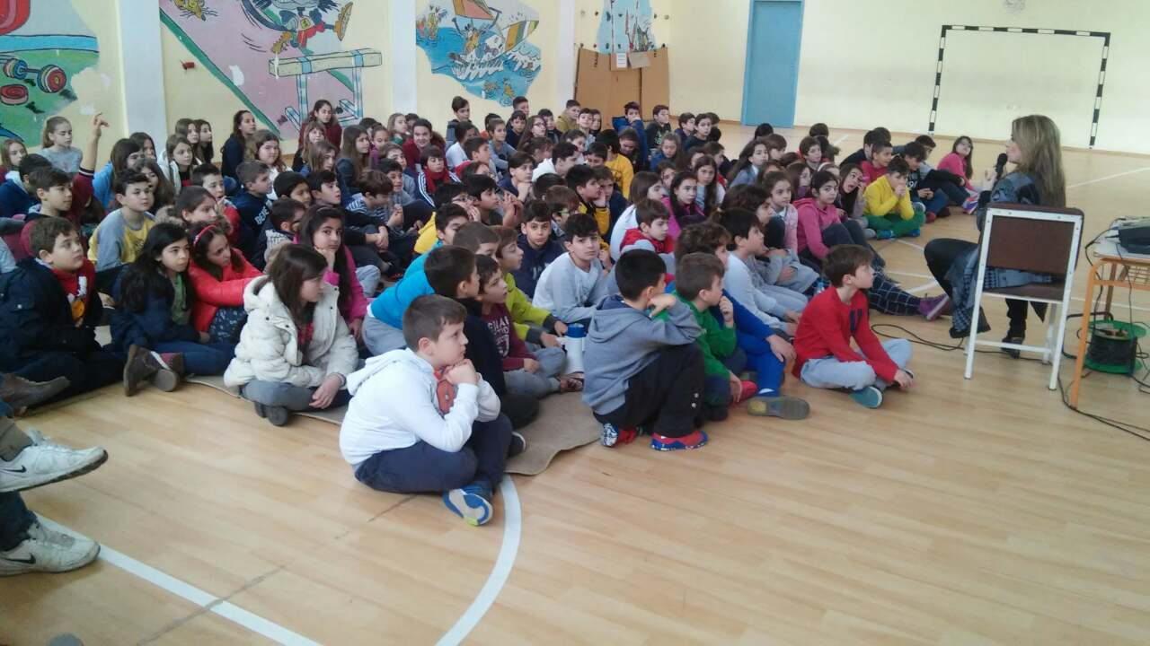
Με αφορμή την παγκόσμια ημέρα ασφαλούς πλοήγησης στο διαδίκτυο, στις 8/2/2017 η καθηγήτρια πληροφορικής του σχολείου μας κα. Καραμανή Μαρία ενημέρωσε τους μαθητές της Δ’, Ε’ και ΣΤ’ τάξης για το συγκεκριμένο θέμα.
Η εκδήλωση αυτή είχε ως στόχο να ενημερώσει τους μαθητές μας για τα θέματα που αφορούν στην ορθή χρήση του διαδικτύου και στις προκλήσεις που προκύπτουν από αυτή. Ταυτόχρονα αποτελεί μια ευκαιρία για να προβληματίσει όλους μας για τους τρόπους με τους οποίους μπορούμε να συνεισφέρουμε στη λειτουργία ενός καλύτερου και πιο ασφαλούς διαδικτύου, αναδεικνύοντας παράλληλα, τις δυνατότητες που μας παρέχει η δημιουργική αξιοποίησή του.
Οι μικροί μαθητές που συμμετείχαν στην ενημέρωση έθεσαν πολλά ερωτήματα και παρακολούθησαν σχετικά βίντεο. Παράλληλα διανεμήθηκε ειδικό ενημερωτικό υλικό.
